TÍTULO DO TRABALHO
SUBTÍTULO SE HOUVER

Nome do autor/ da autora
Nome do orientador/ da orientadora

SUMÁRIO: Introdução; 1 Título do Tópico; 1.1 Subtópico; 2 Título do Tópico; 2.1 Subtópico; 3 Título do Tópico; 3.1 Subtópico; Considerações finais; Referências

RESUMO: o resumo do trabalho é a apresentação sucinta da sua pesquisa. São elementos obrigatórios do resumo: tema, objetivo centra/problema de pesquisa; metodologia; objetivos específicos, conclusão. O texto deverá ser escrito na terceira pessoa do singular ou na primeira pessoa do singular, conjugando os verbos no passado perfeito do indicativo. O resumo deve conter de 100 a 250 palavras.

Exemplo fictício;
O presente trabalho tratou do tema da prisão preventiva, com foco nos fundamentos utilizados pelos magistrados e magistradas do Distrito Federal. O objetivo central do trabalho foi responder a pergunta: “quais os fundamentos mais utilizados pelos magistrados e magistradas do Distrito Federal para fundamentar a decretação de prisão preventiva?”. Adotou-se como metodologia de pesquisa o método de abordagem indutivo e o método de procedimento de análise de jurisprudência e análise de conteúdo. Os objetivos específicos do trabalho foram: compreender o instituto da prisão preventiva através de uma análise sistemática de legislação e jurisprudência; reunir a jurisprudência do período de Outubro de 2015 a Outubro de 2016 encontradas pela categoria “Prisão Preventiva”; categorizar os julgados segundo infração penal, decretação ou não decretação; fundamentos da decretação; analisar os dados. Conclui-se uma taxa de 70% de decretação de prisão preventiva.
Palavras-chave: número de 4.

INTRODUÇÃO

A introdução de todo trabalho deve apresentar, em primeiro lugar, o tema tratado e sua delimitação, trazendo uma contextualização do assunto. O objetivo central da pesquisa também deve estar explícito e consiste em responder à questão de pesquisa. Lembre-se que um bom problema de pesquisa é claro, objetivo, e simples, passível de ser respondido em um artigo científico. Ele deve expressar a problemática que te motivou a escrever sobre esse tema. Em seguida, apresente a justificativa do trabalho, relacionando o contexto apresentado com essa problemática.
A metodologia também é um elemento obrigatório da introdução. Você poderá escolher um conjunto de estratégias para explorar esse tema e responder essa pergunta que construiu. Avalie sempre se a metodologia escolhida é compatível com a pergunta que está fazendo. Se escolher uma revisão bibliográfica, pergunte: “através da bibliografia eu posso responder essa pergunta?”; se escolher estudo de caso, pergunte: “esse caso que escolhi me fornece as respostas que procuro?”; “os documentos que estou analisando são capazes de responder essa pergunta?”.
Os objetivos específicos são os passos que você irá realizar para responder à pergunta de pesquisa segundo a metodologia escolhida. Aproveite os objetivos específicos para descrever o que irá abordar em cada capítulo do seu trabalho. A introdução, em geral, é escrita na terceira pessoa do singular. Contudo, você poderá escrever na primeira pessoa do plural, evidenciando a autoria do texto. Recomenda-se também que a introdução seja escrita com os verbos conjugados no futuro. A título de exemplificação:
As estruturas das famílias são transformadas, ao longo dos anos, pelas mudanças sociais, como os questionamentos sobre a masculinidade e a entrada das mulheres no mercado de trabalho, o que influencia a construção de um novo ideal de paternidade: mais presente e afetiva que o das gerações anteriores. Nesse trabalho, tratarei do tema da nova paternidade no Direito de Família. Meu objetivo é analisar como a figura do “pai” vem sendo representada pelo discurso do direito, questionando: há mudanças na representação da paternidade no Direito de Família Brasileiro? Para isso, realizarei uma revisão bibliográfica sobre o tema da nova paternidade e uma análise de discurso em manuais de Direito de Família do ano de 2000 e do ano de 2018. No primeiro capítulo apresentarei os resultados dessa revisão bibliográfica, no segundo tópico apresentarei o desenho metodológico e o campo empírico da pesquisa; e no terceiro item apresentarei os resultados do projeto.

1 TÍTULO DO PRIMEIRO TÓPICO – Sugestões de redação acadêmica

Utilize linguagem clara, objetiva e simples. Evite o uso de jargões profissionais e jurídicos, ou expressões que são pouco utilizadas na linguagem coloquial como vocábulos em latim, “nesse diapasão”; “destarte”; “data máxima vênia”; “é lícito afirmar”; “outrossim”; “jactância”; “preclara”; “hodierna”, “entrementes”, etc. Evite também utilizar pronomes de tratamento ou adjetivar os autores: “douto doutrinador”; “ilustríssimo senhor magistrado”; “reverenciado autor”.
Não utilize abreviaturas, não escreva em tópicos fragmentados e evite o uso de frases isoladas. Procure escrever parágrafos coesos que expressem uma ideia com início, meio e fim. Adote a “regra do 3” para avaliar se um parágrafo está muito grande, o que cansa e confunde a leitura, ou muito curto, o que produz uma sensação de ruptura e falta de encadeamento nas ideias. Por essa regra, cada parágrafo deve ter, em média, 3 frases com 3 linhas. Esse não é um critério taxativo, mas auxilia na revisão de textos.
Pense que está escrevendo um texto científico e que a ciência tem características próprias de linguagem. Assim, evite utilizar termos absolutos como “sempre”; “nunca”; “inegável”; “evidentemente”; ou ainda “não restam dúvidas que...”; “é incontestável”. Lembre que a ciência é mais cheia de dúvidas do que de certezas e esses termos são incompatíveis com o discurso acadêmico.
Também evite fazer juízos de valor e críticas pessoais. A ciência é um discurso que se apoia em dados e métodos. Informe sempre os dados que embasam suas teses e, se for o caso, opiniões, deixando claro ao seu leitor se estiver trazendo uma impressão pessoal para o texto. Assim, escreva: “Na minha opinião”; “Penso que”; “No meu ponto de vista”; evidenciando os momentos que você deixa a postura de pesquisador e assume um juízo crítico individual.
Não esqueça de respeitar as políticas de fonte e de dados:
- Não divulgue dados sigilosos;
- Coloque a fonte de todas as citações – diretas e indiretas -, figuras, tabelas e dados.
Ao final do processo de escrita faça uma revisão de ortografia, concordância, gramática, linguagem utilizada e configuração conforme a ABNT. Esses dois links encaminham para sites de Softwares de auxílio na formatação de citações:
More (em português): http://novo.more.ufsc.br/tutorial/index
Mendley (em inglês): https://www.mendeley.com/
Sobre ambos, você encontrará tutoriais de utilização no Google e no Youtube.
COMO UTILIZAR OS ESTILOS DO WORD:
Para formatar corretamente as citações, siga as orientações do manual de TCC. Esse documento do Word está configurado nas normas da ABNT. Na barra de ferramentas superior você encontra uma barra chamada “Estilos”:

Figura 1 - indicação de localização da barra de “Estilos”
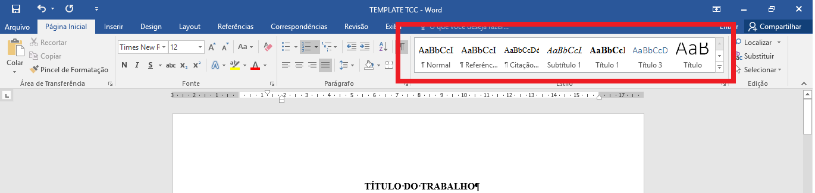
Fonte: Instituto Brasiliense de Direito Público

Para adequar seu texto às normas, você deverá selecionar o texto (Figura 2) e clicar no estilo correspondente:
- Normal se consiste no texto do trabalho.
- Nota de Rodapé
- Referências finais
- Citação se consiste em citação direta com mais de 3 linhas, como o exemplo:

A mídia junto com os agentes do estado reproduz uma imagem de desordem pública que é predominantemente baseada na criminalidade de rua, especialmente por ofensas cometidas por indivíduos de baixa renda. Tipicamente, essas construções de crime também são nulas de referências de sentido para a relação causal entre crime e condições sociais. Consequentemente, a mídia contribui para uma das mais comuns formas de propaganda, nomeadamente, a criação de estereótipos criminais(FENWICK; ROBERTS; WELCH, 1998, p.73,tradução livre).

- Título e subtítulos.

Visualize, na próxima página, um exemplo de aplicação do estilo do word:

Figura 2 - Seleção do texto fora da formatação 1

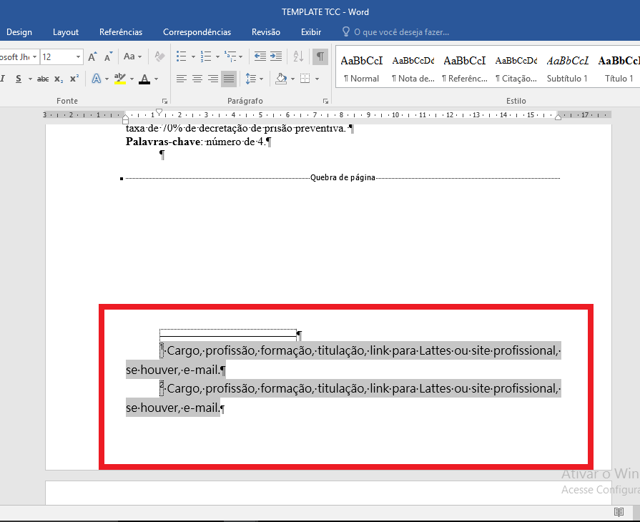
Fonte: Instituto Brasiliense de Direito Público

Figura 3 - Nova formatação através do Estilo correto – Nota de Rodapé
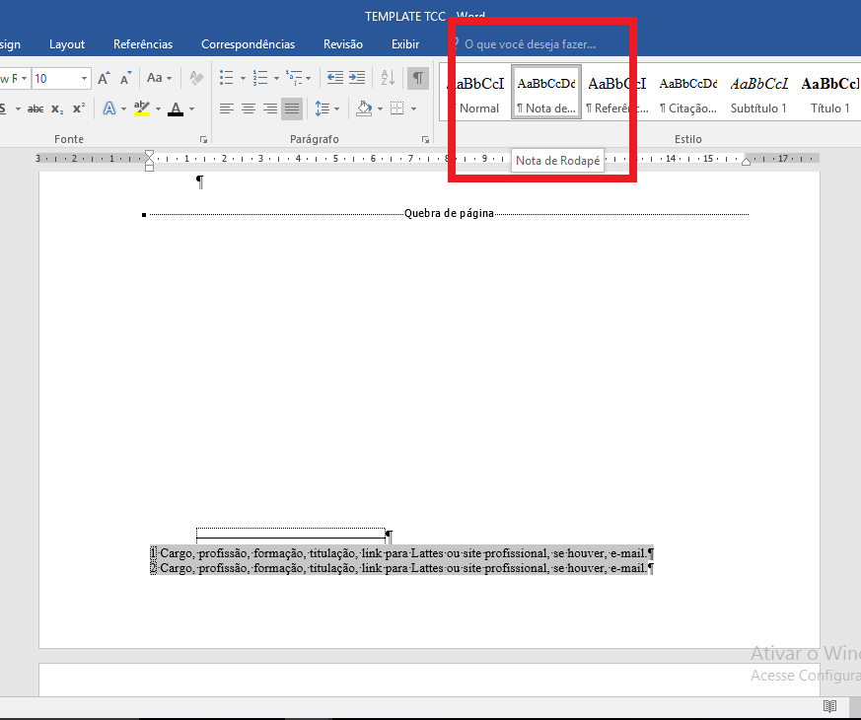
Fonte: Instituto Brasiliense de Direito Público

TÓPICO Secundário – Políticas de dados e plágio

Segundo as pesquisadoras Débora Diniz e Ana Munhoz, “o plágio é uma apropriação indevida de criação literária, que viola o direito de reconhecimento do autor e a expectativa de ineditismo do leitor. Como regra, o plágio é uma infração ética que desrespeita a norma de atribuição de autoria na comunicação científica” (2011, p. 14). Em termos simples, o plágio é a cópia de textos, figuras, conceitos, dados ou ideias sem atribuição de autoria ou sem a permissão dos autores e autoras. Além de ser uma infração ética, o plágio gera reprovação total do estudante e pode ter efeitos jurídicos mais graves, como responsabilização civil ou penal. Outro ponto que você deve tomar cuidado é com a política de segurança de dados. Não divulgue dados de cunho sigiloso em seu trabalho. Confira sempre se as informações que constam em seu trabalho são verídicas e públicas, indicando a fonte de seus dados ou o método de coleta quando você for o pesquisador que reuniu essa informação.

1.1.1 Tópico Terciário

2 TÍTULO DO segundo TÓPICO
Nesse tópico falarei sobre [...]

2.1 TÓPICO Secundário

2.1.1 Tópico Terciário

Conclusão

REFERÊNCIAS
Siga as normas de citação da ABNT e separe as referências de cada obra com um espaço simples (enter), conforme o exemplo abaixo:

BOURDIEU, Pierre. Razões Práticas. Campinas: Papirus, 2008.

______. Sobre o poder simbólico. In: BOURDIEU, Pierre. O Poder Simbólico. Rio de Janeiro: Bertrand Brasil, 2001, p.07-16

BRASIL. Constituição Federal. 1988 Disponível em <http://www.planalto.gov.br/ccivil_03/constituicao/constituicao.htm>. Acesso em 14 jun. 2018.

BURGESS-PROCTOR, Amanda. Intersecctions of race, gender and crime. Feminist Criminology.v. 1, n. 1, p. 27–47 , 2006

DINIZ, Debora. Carta de uma orientadora: o primeiro projeto de pesquisa. Brasília: Letras Livres, 2012.

DINIZ, Debora; MUNHOZ, Ana terra Mejia. Cópia e pastiche: plágio na comunicação científica. Revista Argumentum. n.3, v. 1, p.11-28, jan./jun. 2011

FENWICK, Melissa; ROBERTS; Meredith; WELCH, Michael. State managers, intellectuals, and the media: a content analysis of ideology in experts’ quotes in feature newspaper articles on Crime.In POTTER, Gary. KAPPELER, Victor E. (org.) Constructing Crime: Perspective on Making News and Social Problems. Illinois: Waveland Press, 1998 p. 70-91

Artigo Científico apresentado à disciplina XXX, do Mestrado Profissional em Direito em XXXXX
Autor: Cargo, profissão, formação, titulação, mestrando em Direito, link para Lattes ou site profissional, se houver, e-mail.
Orientador (se for o caso): Cargo, profissão, formação, titulação, link para Lattes ou site profissional, se houver, e-mail.

